ひまわり通信

山手こひつじ保育園子育て情報誌 ５７号
山手こひつじ保育園が開園して今年の４月で７年目を迎えました。地域活動も定着し、出前保育、保育所体験、育児講座などたくさんの方に参加して頂いています。今年もたくさんの地域活動を予定しております。新規参加の方もお待ちしています。どうぞ、ご参加ください。

●２０１８年度パートナー保育登録について
staff@kohitsuji-hoikuen.com
登録後、保育園の地域活動（出前保育、親子体操、育児講座等）のお知らせをメールでお知らせしていきます。
メールにてお申し込みください。随時受付けています。
件名：「パートナー保育登録希望」
①保護者名／（ふりがな） 例 山手花子／やまてはなこ
②ご住所 ③電話番号 ④お子さんのお名前（ひらなが） ⑤お子さんの生年月日

地域活動の内容

●出前保育「あそびましょう」 年６回
１０：００～１１：００頃まで
白糸台中央公園内の中部公会堂にて当園の保育士が出し物をしたり、ふれあい遊びをして一緒にあそびます。
●保育所体験
山手こひつじ保育園の子どもたちと一緒に遊んだり、保育園の生活を体験してみませんか。お子さんと一緒に遊びに来てください。
●出産を迎える方の育児体験（通年）
出産を控えている方、ご夫婦でも参加可能です。またこれから出産を考えているご夫婦にもご参加いただけます。

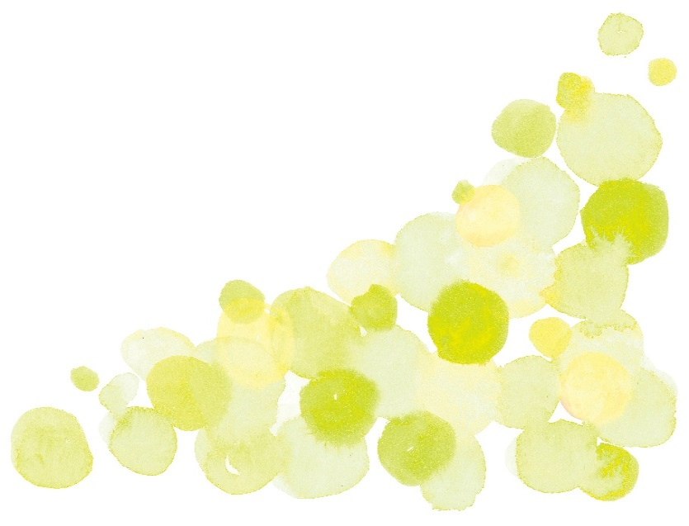

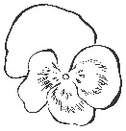
２０１８・４・２５発行
府中市白糸台４－１３－８
℡０４２－３１４－０８４０

